Контактные данные администрации поликлиники для оперативного решения вопросов, связанных с доступностью и качеством оказания с медицинской помощи прикрепленному населению:
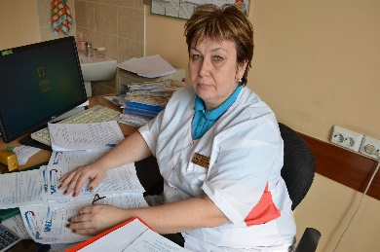 | Заместитель главного врача по медицинской части  Кузнецова Елена Александровна  телефон: (383) 433-04-14  ул. Станиславского, 52 , каб. 424  Часы приема:  Пн.–Пт. с 08:00 до 16:00
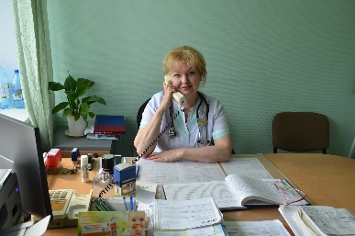 | Заместитель главного врача по клинико-экспертной работе  Сычева Ирина Ивановна  телефон: (383) 456-27-65  ул. Связистов,157 , каб. 305  Часы приема:  Вт,Ср,Чт. с 09-00 до 16:00

Главная медицинская сестра поликлиники

Бабина Светлана Александровна
телефон: (383) 343-02-16
ул. Станиславского, 52 , каб. 327
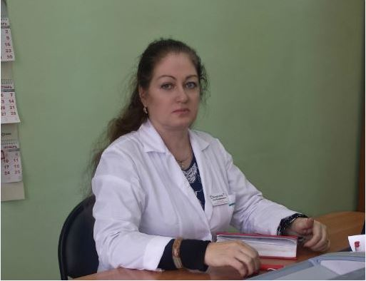 | Заведующий поликлиникой  Аллагулова Анна Владимировна  телефон: (383) 356-24-34  ул. Связистов,157 , каб. 424  Часы приема:  Пн.–Пт. с 08-00 до 16:00
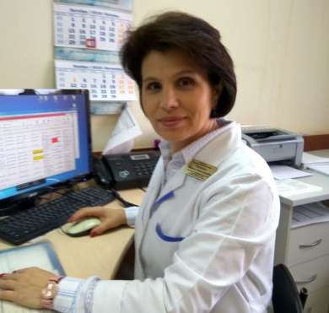 | Заведующий 1 терапевтическим отделением  Сидорова Ирина Анатольевна  телефон: (383) 343-02-22  ул. Станиславского, 52 , каб. 413  Часы приема:  Пн.–Пт. нечетные дни с 08:00 до 15:00  четные дни с 15:00 до 20:00
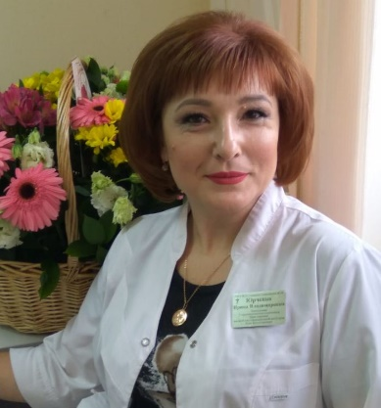 | Заведующий 2 терапевтическим отделением  Юрченко Ирина Владимировна  телефон: (383) 343-02-22  ул. Станиславского, 52 , каб. 409  Часы приема:  Пн.–Пт. нечетные дни с 08:00 до 15:00  четные дни с 15:00 до 20:00
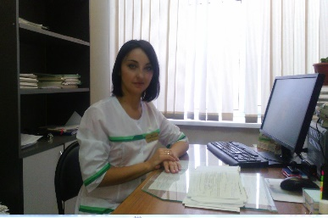 | Заведующий 3 терапевтическим отделением  Жук Галина Николаевна  телефон: (383) 366-02-68  ул. Связистов ,157, каб. 318  Часы приема:  Пн.–Пт. нечетные дни с 08:00 до 15:00  четные дни с 15:00 до 20:00
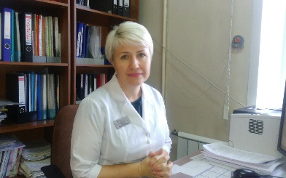 | Заведующий 4 терапевтическим отделением  Яуфман Ирина Анатольевна  телефон: (383) 366-02-68  ул. Связистов ,157, каб. 314  Часы приема:  Пн.–Пт. нечетные дни с 08:00 до 15:00  четные дни с 15:00 до 20:00
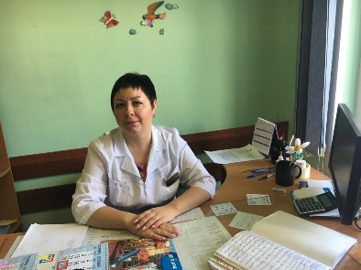 | Заведующий 1 педиатрическим отделением  Шпилева Галина Викторовна  телефон: (383) 344-29-40  ул. Станиславского, 52, каб. 211  Часы приема:  Пн.–Пт. с 08:00 до 15:00
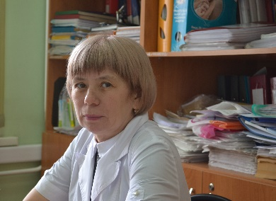 | Заведующий 2 педиатрическим отделением  Краснова Марина Юрьевна  телефон: (383) 356-23-65  ул. Связистов, 157, каб. 223  Часы приема:  Пн.–Пт. с 9-00 до 17-00
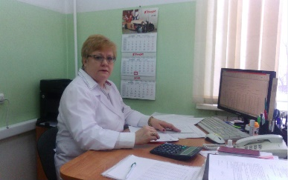 | Заведующий дошкольно-школьным отделением  Дементьева Татьяна Валентиновна  телефон: (383) 303-26-33  ул. Связистов, 157, каб. 201  Часы приема:  Пн.–Пт. с 9.00 до 17.00
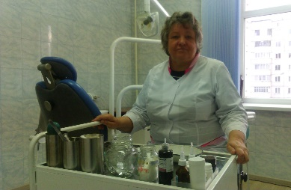 | Заведующий стоматологическим отделением  Костромина Тамара Петровна  телефон: (383) 346-27-76  ул. Связистов, 157, каб. 403  Часы приема:  Пн.–Пт. с 8.00 до 16.00
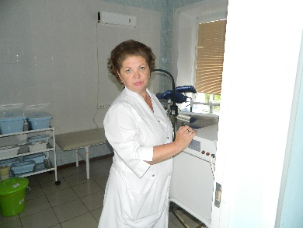 | Заведующий женской консультацией №1  Попова Елена Павловна  телефон: (383) 343-06-55  ул. Станиславского, 52 , каб. 327  Часы приема:  Пн.–Пт. с 08:00 до 15:00
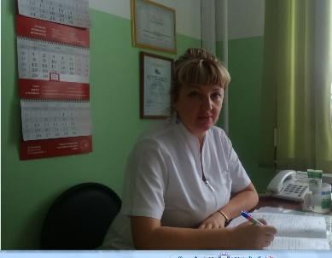 | Заведующий женской консультацией №2  Брусленко Ирина Александровна  телефон: (383) 356-24-45  ул. Связистов ,157, каб. 411  Часы приема:  Пн, Вт, Чт. с 13-00 до 19-00  Ср, Пт. с 9.00 до 15.00

